Десантчы-әлкилеләргә һәйкәл нигезе салынды.

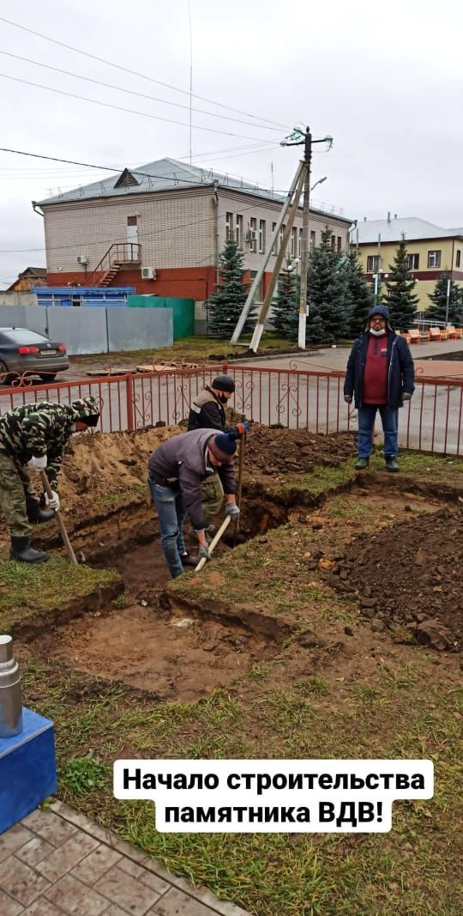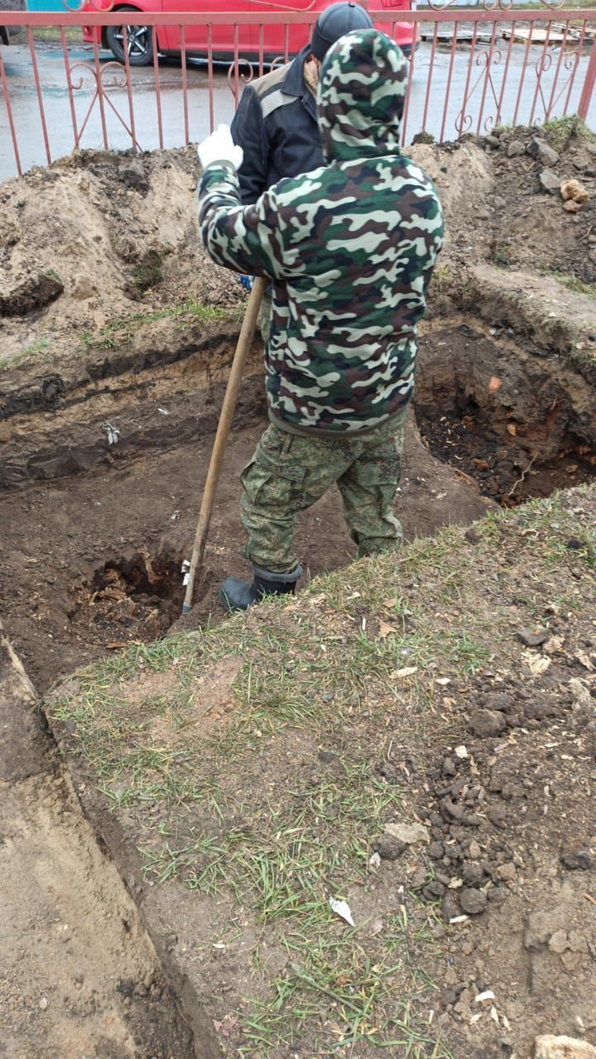
Һава-десант гаскәрләрендә хезмәт иткән бер төркем райондашларыбыз һәйкәл төзергә җирле властьтан рөхсәт алганнар.
Әлегә стеланың эскизларын белгечләр эшли. Десантчылар исә, вакытны бушка уздырмыйча, яңа постаментның нигезен салуга керешкәннәр. Ул район үзәгенең Дан аллеясында урын алачак.
Сугышчан хәрәкәтләр ветераннарның район оешмасы җитәкчесе Рөстәм Шәйхетдинов сүзләренә караганда, бездә 50 гә якын ВДВ ветераны исәпләнә. Аларның кайберләре бүген инде арабызда юк. Стеланы төзүнең төп максаты да – тормыштан иртә киткән “зәңгәр беретлы” егетләрнең истәлеген мәңгеләштерү.
Узган ял көннәрендә Борискинодан Вячеслав Шамышев, Түбән Әлкидән Фәрит Гобәйдуллин, Яңа Чаллыдан Айнур Гибадуллин һәм район үзәгеннән Данис Нуруллин һәйкәлнең нигезен казыдылар. Берничә көннән аны бетонларга җыеналар. Һәйкәл төзелеше десантчыларның үз средстволары хисабына башкарылачак.
Соңгы ике елда аллеяда инде чик сакчыларына һәм морякларга һәйкәлләр куелды. Бу стела өченчесе булачак.
09.11.2020ел

